УДК 636.4: 636.082: 575.827
АНАЛИЗ СВЯЗИ ПОЛИМОРФИЗМА ГЕНА ГОРМОНА РОСТА (bGH) С РОСТОВЫМИ ПРИЗНАКАМИ КОРОВ ЮЖНОЙ МЯСНОЙ ПОРОДЫ

¹Крамаренко А.С., аспирант, ¹Гиль М.И., д.с.-х.н, профессор, ²Гладырь Е.А. к.б.н, ³Найдёнова В.О., ³Дубинский А.Л., ²Зиновьева Н.А., д.б.н., профессор, академик РАСХН и РАН

¹Николаевский национальный аграрный университет; ²Всероссийский научно-исследовательский института животноводства им. Л.К. Эрнста; ³ГПОХ «Асканийское» НААН Украины

Было исследовано влияние гена гормона роста (bGH) на живую массу и приросты от рождения до возраста 18 мес. Продемонстрировано отсутствие влияния генотипа ДНК-маркера на массу при рождении. С другой стороны, отмечена зависимость отдельных генотипов по гену bGH/AluI и среднесуточного прироста от отъема до возраста 18 мес. (LL > LV).
Ключевые слова: ген гормона роста (bGH), полиморфизм, ростовые показатели, южная мясная порода

Актуальность. Одним из основных направлений селекционной работы в мясном скотоводстве является повышение выхода мяса у различных пород крупного рогатого скота (КРС). Для решения этой задачи используют маркер-зависимую селекцию (MAS) сельскохозяйственных животных, определяя племенные оценки животных.
В последнее время в качестве маркера мясной продуктивности КРС используют ген гормона роста (полиморфизм bGH_ex5_C2141G). В ряде работ показано, что аллель L обеспечивает более высокие приросты живой массы среди различных мясных пород скота и пород зебу, хотя в других исследованиях такой связи обнаружено не было [4, 5, 6].
Таким образом, основной целью нашего исследования был анализ потенциальной связи между полиморфизмом гена гормона роста и ростовыми признаками на примере южной мясной породы скота Украины.
Материалы и методы исследований. Исследование было проведено на поголовье коров южной мясной породы, которые содержатся в ГПОХ «Асканийское» НААН Украины Каховского района Херсонской области. Материалом для генетического исследования были пробы ткани (ушные выщипы) коров.
Лабораторные исследования проводились в условиях лаборатории молекулярной генетики животных Центра биотехнологии и молекулярной диагностики животных ВИЖ им. Л.К.Эрнста.
Выделение ДНК проводили на колонках Nexttec (Nexttec Biotechnologie GmbH, Germany) согласно рекомендациям производителя и перхлоратным методом по методикам ВИЖ им. Л.К. Эрнста. Анализ полиморфизма bGH проводили методом ПЦР-ПДРФ анализа. Для амплификации фрагмента гена, содержащего мутацию bGH_ex5_C1241G, использовали праймеры 5'-GCT GCT CCT GAG GGC CCT TCG-3' (forward) и 5'-GCG GCG GCA CTT CAT GAC CCT-3' (reverse). Анализ ДНК и постановку ПЦР осуществляли согласно методическим рекомендациям по использованию метода полимеразной цепной реакции в животноводстве [7]. Реакции выполняли на термоциклере Eppendorf в следующем режиме: первый цикл – 94°С, 4 мин.; последующие 35 циклов – 94°С, 45 с.; 65°С, 45 с.; 72°С, 45 с.; заключительный цикл – 72°С, 7 мин. Продукты амплификации гидролизовали рестриктазой AluI в течение 10 часов и разделяли методом электрофореза в 3%-м агарозном геле в буфере ТАЕ при напряжении 120 В. Результаты регистрировали в ультрафиолете с использованием системы документации изображений «UVT-1» (Biometra, Германия).
В качестве признаков роста были использованы следующие: живая масса при рождении, в 210 дней (при отъеме), в 8, 12, 15 и 18 месяцев. Кроме того, было использовано два показателя прироста: среднесуточный прирост за весь период наблюдения (от рождения до 18 мес.) и среднесуточный прирост за период от отъема до 18 мес.
Часть коров принадлежали к животным высококровного подтипа («зебу»; n = 37), другие же являлись представителями низкокровного подтипа («санта-гертруда»; n = 36).
В качестве основной проверялась нулевая гипотеза об отсутствии различий для использованных ростовых признаков между животными, характеризующимися разным генотипом в отношении гена bGH (LL, LV и VV). Ее оценка проводилась с использованием алгоритма однофакторного дисперсионного анализа.
Поскольку, как было установлено, животные низкокровного и высококровного генотипов характеризовались существенными отличиями в отношении показателей живой массы в различные периоды роста, анализ проводился независимо для каждой из групп животных.
Весь статистический анализ был проведен с использованием пакета статистических программ STATISTICA [7].
Результаты исследований. Нами установлено, что имеются значительные различия в отношении живой массы при рождении животных разной кровности и, при этом, животные низкокровного подтипа («санта-гертруда») превышали ровесниц высококровного подтипа («зебу») (F_{1;67} = 8,15; p = 0,006). Однако, в дальнейшем, эти различия нивелировались.
Следует отметить, при этом, никакой связи с генотипом в отношении гена гормона роста зарегистрировано не было (рис. 1), хотя для животных обоих подтипов имеется некоторая тенденция к повышению живой массы при рождении в ряду генотипов VV → LV → LL.
На рисунке 2 приведены графики динамики роста скота южной мясной породы разной кровности в зависимости от полиморфизма в отношении гена bGH. Достоверные изменения в характере ростовых процессов за исследованный промежуток времени отмечены только для представителей низкокровного подтипа (F_{2;10} = 3,13; p = 0,002), тогда как среди ровесников высококровного подтипа особенности их роста при различных генотипах, в целом, характеризовались сходным образом (рис. 2В).
Таким образом, за весь период исследования нами не отмечено достоверного влияния генотипа в отношении гена bGH на показатели среднесуточного прироста живой масса коров разной кровности (рис. 3А).
С другой стороны, для периода роста от отъема до 18 мес., напротив, показатели прироста среди животных низкокровного подтипа южной мясной породы существенно отличались у животных разного генотипа (F_{2;17} = 5,00; p = 0,020). При этом наивысшей интенсивностью роста характеризовались животные с генотипом LL (рис. 3В).
Обсуждение. В таблице 1 приведены опубликованные в литературе результаты анализа связи полиморфизма в отношении гена bGH с показателями живой массы различных пород КРС и зебу. Как видим, в половине проанализированных случаев такая связь была обнаружена, тогда как в другой половине случаев, напротив, она отсутствовала. Таким образом, установленные нами результаты полностью согласуются с результатами, полученными ранее.
Однако, даже в тех случаях, когда было обнаружено достоверное влияние генотипа в отношении гена КРС на показатели живой массы животных, в одних случаях было зарегистрировано превалирование генотипа LL над генотипом LV [1, 2], тогда как в других случаях, напротив, наибольшей живой массой характеризовались животные с гетерозиготным генотипом [4, 9, 10, 11].
В тех же случаях, когда животные с генотипом VV присутствовали в анализе, их живая масса была наименьшей [3, 12].
Принципиально иная картина была отмечена нами при анализе связи между геном bGH и приростами живой массы различных пород КРС и зебу (табл. 2).
В подавляющем большинстве случаев (в восьми из 10) было отмечено достоверное влияние гена КРС на приросты живой массы в различные периоды роста (критерий знаков: p = 0,05). Причем, в данном случае, однозначно можно утверждать, что самой высокой скоростью роста характеризуются животные с генотипом LL; в семи случаях из восьми они достоверно превосходили особей генотипа LV (критерий знаков: p = 0,05) (табл. 2). Описываемая закономерность также полностью согласуются с результатами, полученными нами выше.
Выводы. Полиморфизм в отношении гена гормона роста в большей степени связан с приростами живой массы животных южной мясной породы КРС, чем с абсолютными величинами их живой массы в различные периоды роста. Отмечены особенности формирования ростовых признаков у животных разной кровности.

Библиографический список
1. Detection of Polymorphism of Growth Hormone Gene for the Analysis of Relationship between Allele Type and Growth Traits in Karan Fries Cattle / [A. Pal, A. K. Chakravarty, T. K. Bhattacharya et al.] // Asian-Australasian Journal of Animal Sciences. – 2004. – V. 17. – P. 1334–1337.
2. Growth and carcass traits associated with GH1/Alu I and POU1F1/Hinf I gene polymorphisms in Zebu and crossbred beef cattle / [R. A. Curi, D. A. Palmieri, L. Suguisawa et al.] // Genetics and Molecular Biology. – 2006. – V. 29. – P. 56–61.
3. Interaction of GH polymorphism with body weight and endocrine functions in Japanese black calves / [K. Katoh, S. Kouno, A. Okazaki et al.] // Domestic Animal Endocrinology. – 2008. – V. 34. – P. 25–30.
4. Growth Hormone Gene Polymorphism and Its Effect on Birth Weight in Cattle and Buffalo / [T. K. Biswas, T. K. Bhattacharya, A. D. Narayan et al.] // Asian-Australasian Journal of Animal Sciences. – 2003. – V. 16. – P. 494–497.
5. Growth hormone 1 gene (GH1) polymorphisms as possible markers of the production potential of beef cattle using the Brazilian Canchim breed as a model / [L. G. Silveira, L. R. Furlan, R. A. Curi et al.] // Genetics and Molecular Biology. – 2008. – V. 31. – С. 874–879.
6. Akcay A. Determination of the AluI polymorphism effect of bovine growth hormone gene on carcass traits in Zavot cattle with analysis of covariance / A. Akcay, B. Akyuz, D. Bayram // Turkish Journal of Veterinary and Animal Sciences. – 2015. – V. 39. – P. 16–22.
7. Методические рекомендации по использованию метода полимеразной цепной реакции в животноводстве / [H. A. Зиновьева, А. П. Попов, Л. К. Эрнст и др.]. – Дубровицы: ВИЖ, 1998. – 47 с.
8. Халафян А. А. STATISTICA 6. Статистический анализ данных / А. А. Халафян. – Москва: ООО «Бином-Пресс», 2007. – 512 с.
9. Growth hormone AluI polymorphism analysis in eight Portuguese bovine breeds / [C. Reis, D. Navas, M. Pereira et al.] // Archivos de Zootecnia. – 2001. – V. 50. – P. 41–48.
10. Association of GH and IGF-1 polymorphisms with growth traits in a synthetic beef cattle breed / [A. P. Pereira, M. M. Alencar, H. N. Oliveira et al.] // Genetics and Molecular Biology. – 2005. – V. 28. – P. 230–236.
11. Associations between polymorphism of some candidate genes and growth rates, feed intake and utilisation, slaughter indicators and meet quality in cattle / [J. Oprzadek, K. Flisikowski, L. Zwierzchowski et al.] // Archiv Tierzucht. – 2005. – V. 48. – P. 81–87.
12. Relationships of growth hormone genotypes with meat production traits of Slovak Pied bulls / [P. Chrenek, J. Kmet, T. Sakowski et al.] // Czech Journal of Animal Science. – 1998. – V. 43. – P. 541–544.
13. Di Stasio L. Lack of association of GH1 and POU1F1 gene variants with meat production traits in Piedmontese cattle / L. Di Stasio, S. Sartore, A. Alberta // Animal Genetics. – 2002. – V. 33. – P. 61–64.
14. Candidate genes for growth traits in beef cattle crosses Bos taurus x Bos indicus / [D. D. Tambasco, C. C. Paz, M. D. Tambasco-Studart et al.] // Journal of Animal Breeding and Genetics. – 2003. – V. 120. – P. 51–56.
15. Associations between growth hormone gene polymorphism and weight traits in Nellore bovines / [M. M. Unanian, C. C. Barreto, A. R. Freitas et al.] // Revista Brasileira de Zootecnia. – 2000. – V. 29. – С. 1380–1386.
16. Influence of growth-hormone genotypes on breeding values of Simmental bulls / [P. Schlee, R. Graml, O. Rottmann et al.] // Journal of Animal Breeding and Genetics. – 1994. – V. 111. – P. 253–256.
17. Genetic variation in stimulated GH release and in IGF-I of young dairy cattle and their associations with the leucine/valine polymorphism in the GH gene / [R. Grochowska, P. Sorensen, L. Zwierzchowski et al.] // Journal of Animal Science. – 2001. – V. 79. – P. 470–476.
18. The effect of growth hormone (GH), κ-kasein (CASK) and β-lactoglobulin (BLG) genotypes on carcass traits in Friesian bulls / [J. Oprzadek, E. Dymnicki, L. Zwierzchowski et al.] // Animal Science Papers and Reports. – 1999. – V. 17. – P. 85–92.

АНАЛІЗ ЗВ'ЯЗКУ ПОЛІМОРФІЗМУ ГЕНА ГОРМОНУ РОСТУ (bGH) З РОСТОВИМИ ОЗНАКАМИ КОРІВ ПІВДЕННОЇ М’ЯСНОЇ ПОРОДИ
¹Крамаренко О.С., аспірант, ¹Гиль М.І., д.с.-г.н, професор, ²Гладир О.О., к.б.н, ³Найдьонова В.О., ³Дубинський О.Л., ²Зинов’єва Н.А., д.б.н., професор, академік РАСГН та РАН

¹Миколаївський національний аграрний університет; ²Всероссийский науково-дослідний інституту тваринництва ім. Л.К. Ернста; ³ДПДГ «Асканійське» НААН
Було досліджено вплив гена гормону зростання (bGH) на живу масу і прирости від народження до віку 18 міс. Продемонстровані відсутність впливу генотипу ДНК-маркера на масу при народженні. З іншого боку, відмічена залежність окремих генотипів по гену bGH/AluI і середньодобового приросту від відбирання до віку 18 міс. (LL > LV).
Ключові слова: ген гормону зростання (bGH), поліморфізм, ростові показники, південна м'ясна порода

ANALYSIS OF THE GROWTH HORMONE GENE (bGH) POLYMORPHISM WITH GROWTH TRAITS OF SOUTHERN MEAT CATTLE BREED
¹Kramarenko O., Post-graduated student; ¹Gill M., DSc, professor; ²Gladyr H., PhD; ³Naydonova V., ³Dubinsky O., ²Zinov’eva N., DSc, professor, academy member of the Russian Academy of Agricultural Sciences and the Russian Academy of Sciences
¹Mykolayiv National Agrarian University, ²All-Russian Research Institute for Animal Husbandry named after academy member L.K. Ernst; ³State Enterprise Experimental Farm “Askaniyske” NAAS

The effect of the bovine growth hormone gene (bGH) on live body weight and daily weight gain was estimated from a data set obtained up to the age of eighteen months. Shown that the effect of genotype on birth weight was non significant. On the other hand, the effect of the bGH/AluI genotype was observed on the weight gain from weaning to 18 months of age (LL > LV).
Key words: bovine growth hormone gene (bGH), polymorphism, growth traits, southern meat cattle breed.

Таблица 1

Анализ связи живой массы различных пород КРС и зебу с полиморфизмом по гену гормона роста (bGH)

Порода | Страна | Признак | Эффект генотипа | Источник
Holstein-Friesian | Индия | живая масса при рождении | (LV = VV) > LL | [4]
Karan Fries | Индия | живая масса при рождении | LL > LV | [1]
Jersey | Индия | живая масса при рождении | NS | [4]
Canchim | Бразилия | живая масса при рождении | NS | [10]
Canchim | Бразилия | живая масса при рождении | NS | [5]
Karan Fries | Индия | живая масса в 3 мес. | LL > LV | [1]
Piemontese | Италия | живая масса в 5 мес. | NS | [13]
Piemontese | Италия | живая масса в 7 мес. | NS | [13]
Japanese black | Япония | живая масса в 10 мес. | (LL = LV) > VV | [3]
Piemontese | Италия | живая масса в 11 мес. | NS | [13]
Canchim | Бразилия | живая масса в 12 мес. | LV > LL | [10]
Canchim | Бразилия | живая масса в 12 мес. | NS | [5]
Holstein-Friesian | Польша | живая масса в 15 мес. | LV > (LL = VV) | [11]
Canchim | Бразилия | живая масса при отъеме | NS | [10]
Canchim | Бразилия | живая масса при отъеме | NS | [5]
Nelore, Canchim,  Simmental x Nelore,  Angus x Nelore | Бразилия | живая масса при забое | LL > LV | [2]
Alentejana, Marinhoa,  Preta | Португалия | живая масса в разные периоды | LV > LL | [9]
Simmental | Словакия | живая масса | (LL = LV) > VV | [12]

Примечание: > - различия между генотипами достоверные; NS – влияние генотипа не выявлено.

Таблица 2

Анализ связи приростов живой массы различных пород КРС и зебу с полиморфизмом по гену гормона роста (bGH)

Порода | Страна | Признак | Эффект генотипа | Источник
Karan Fries | Индия | среднесуточный  прирост | LL > LV | [1]
Piemontese | Италия | среднесуточный прирост | NS | [13]
Zavot | Турция | среднесуточный прирост | NS | [6]
(Aberdeen Angus,  Canchim, Simmental) х Nelore | Бразилия | среднесуточный прирост от рождения до отъема | LL > LV | [14]
(Aberdeen Angus,  Canchim, Simmental)  х Nelore | Бразилия | среднесуточный прирост от отъема до 12 мес. | LL < LV | [14]
Nelore (зебу) | Бразилия | среднесуточный прирост от отъема до 15 мес. | LL > LV | [15]
Nellore, Canchim,  Simmental x Nellore,  Angus x Nellore | Бразилия | прирост от постановки на откорм до забоя | LL > LV | [2]
Simmental | Германия | прирост | LV > (LL = VV) | [16]
Holstein-Friesian | Польша | прирост | LL > VV | [17]
Holstein-Friesian | Польша | прирост | (LL = LV) > VV | [18]

Примечание: > - различия между генотипами достоверные; NS – влияние генотипа не выявлено.

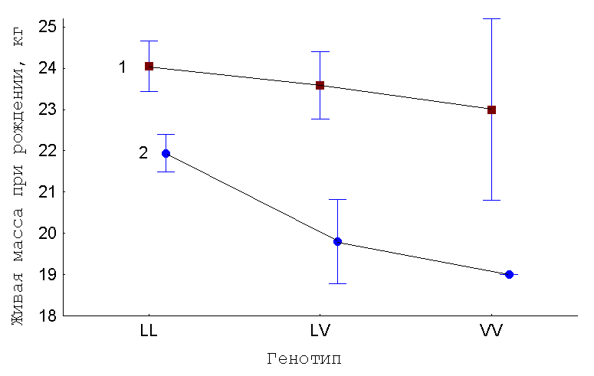

Рис. 1. Показатели изменчивости ($\overline{X}±S\overline{x}$) живой массы при рождении животных низкокровного (1) и высококровного подтипов (2) южной мясной породы разного генотипа по гену bGH

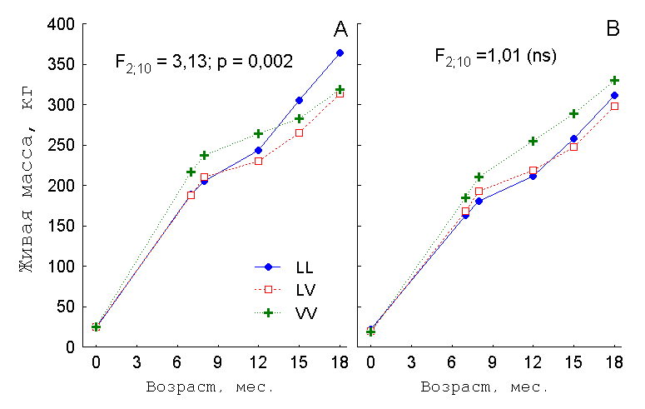

Рис. 2. Динамика живой массы животных низкокровного (А) и высококровного подтипов (В) южной мясной породы разного генотипа по гену bGH

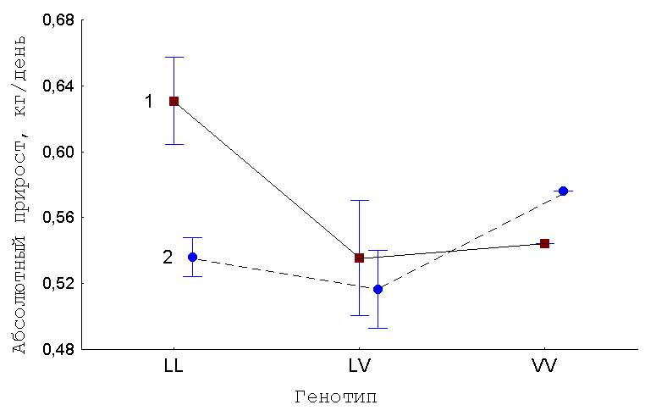 | A
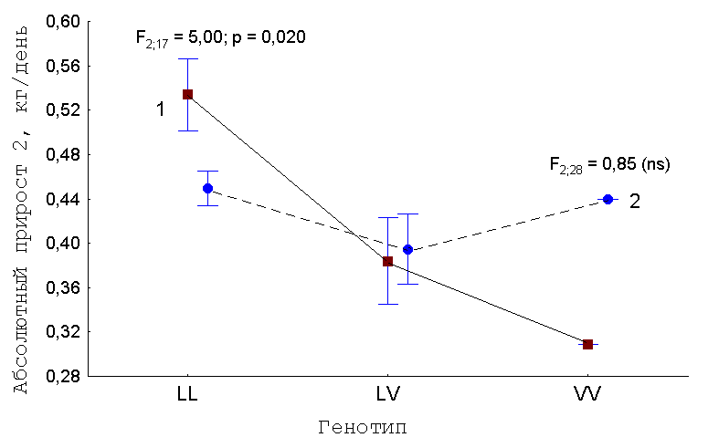 | B
Рис. 3. Показатели изменчивости ($\overline{X}±S\overline{x}$) приростов живой массы при рождении животных низкокровного (1) и высококровного подтипов (2) южной мясной породы разного генотипа по гену bGH: А – среднесуточный прирост за весь период; В – среднесуточный прирост от отъема до 18 мес.

СВЕДЕНИЯ ОБ АВТОРАХ
статьи «АНАЛИЗ СВЯЗИ ПОЛИМОРФИЗМА ГЕНА ГОРМОНА РОСТА (bGH) С РОСТОВЫМИ ПРИЗНАКАМИ КОРОВ ЮЖНОЙ МЯСНОЙ ПОРОДЫ»

Крамаренко Александр Сергеевич; магистр; Николаевский национальный аграрный университет, аспирант; УКРАИНА, 54020, г. Николаев, ул. Парижской коммуны, 9; +38(0512)-343057, KSSNAIL@mail.ru.
Гиль Михаил Иванович, доктор с.-х. наук, профессор; Николаевский национальный аграрный университет, декан факультета ТППЖСБ; УКРАИНА, 54020, г. Николаев, ул. Парижской коммуны, 9.
Гладырь Елена Александровна; к.б.н.; Всероссийский научно-исследовательский институт животноводства имени академика Л.К. Эрнста, заведующая лабораторией молекулярной генетики животных; РФ, 142132, Московская область, Подольский район, п. Дубровицы.
Найдёнова Вера Афанасьевна; ГПОХ «Асканийское» НААН Украины, директор; УКРАИНА, 74862, Херсонская область, Каховский район, с. Тавричанка, ул. 40 лет Победы, 16.
Дубинский Александр Леонидович; ГПОХ «Асканийское» НААН Украины, главный зоотехник; УКРАИНА, 74862, Херсонская область, Каховский район, с. Тавричанка, ул. 40 лет Победы, 16.
Зиновьева Наталья Анатолиевна; д.б.н., профессор, академик РАСХН и РАН; Всероссийский научно-исследовательский институт животноводства имени академика Л.К. Эрнста, директор; РФ, 142132, Московская область, Подольский район, п. Дубровицы.

ABOUT THE AUTHORS
of the article “ANALYSIS OF THE GROWTH HORMONE GENE (bGH) POLYMORPHISM WITH GROWTH TRAITS OF SOUTHERN MEAT CATTLE BREED”

Kramarenko O., Post-graduated student; Mykolayiv National Agrarian University; UKRAINE, 54020, Mykolayiv, st. Parizhskoj kommuny, 9; +38-(0512)-343057, KSSNAIL@mail.ru.
Gill M., DSc, professor; Mykolayiv National Agrarian University, Dean of the Faculty of Technology of Production and Processing of Livestock Products, Standardization and Biotechnology; UKRAINE, 54020, Mykolayiv, st. Parizhskoj kommuny, 9.
Gladyr H., PhD, Head of the Laboratory of Molecular Genetics of Animals; Russian Federation, 142132, Moscow region, Podolsk district, Dubrovitzy.
Naydonova V., State Enterprise Experimental Farm “Askaniyske” NAAS, headmaster; UKRAINE, 74862, Kherson region, Kakhovka District, Tavrichanka, st. 40 let Pobedy, 16.
Dubinsky O., State Enterprise Experimental Farm “Askaniyske” NAAS, chief of zootechny; UKRAINE, 74862, Kherson region, Kakhovka District, Tavrichanka, st. 40 let Pobedy, 16.
Zinov’eva N., DSc, professor, academy member of the Russian Academy of Agricultural Sciences and the Russian Academy of Sciences, director; Russian Federation, 142132, Moscow region, Podolsk district, Dubrovitzy.

